Январская очно-заочная краеведческая школа «Истоки»

12-13 января 2017 года учащиеся 7 класса, члены детского объединения «Юный краевед» в составе 11 человек вновь побывали в селе Каширино на базе туристко-краеведческого комплекса. Также приняли участие в заочной школе ребята из сёл – Юговское и Мазунино.
Программа была очень насыщенной. В первый день было проведено несколько мероприятий. Мастер-класс с детьми провела Белоглазова Любовь Михайловна (учитель Мазунинской школы) – мы лепили из солёного теста рождественского ангелочка. Вот что у нас получилось:

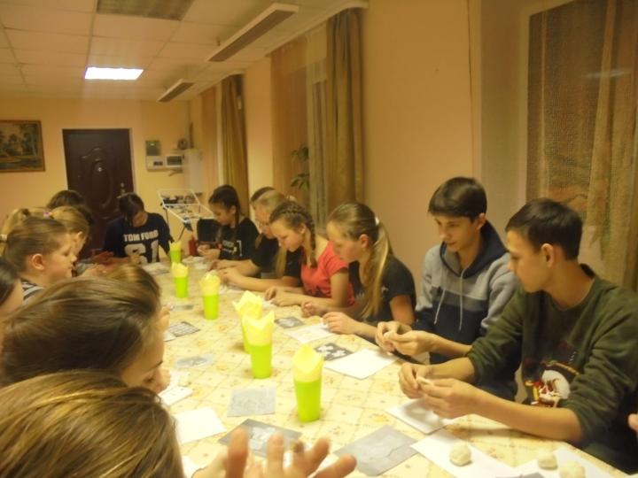

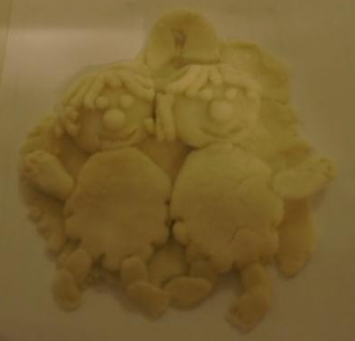

Жандарова Галина Васильевна, руководитель заочной школы «Истоки», провела викторину «Новый год и Рождество». Учащиеся были разделены по жребию на три команды.
В перерывах между занятиями ребята наслаждались зимними забавами на свежем воздухе. Катались с горки на бубликах, играли на «Висячем мостике».
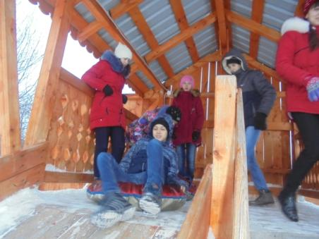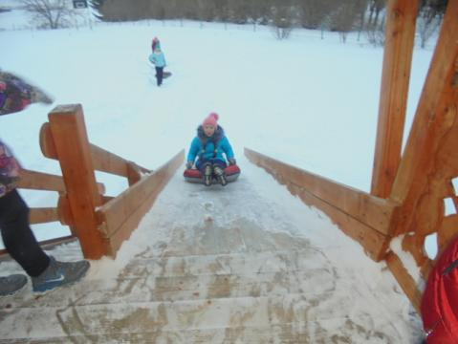

Потом все вместе стряпали вареники с сюрпризом, чтоб потом провести гадание. Например, попался тебе вареник с ниткой. Быть дороге: с синей ниткой - к морской; зелёной ниткой – весёлой, белой ниткой – к дальней.

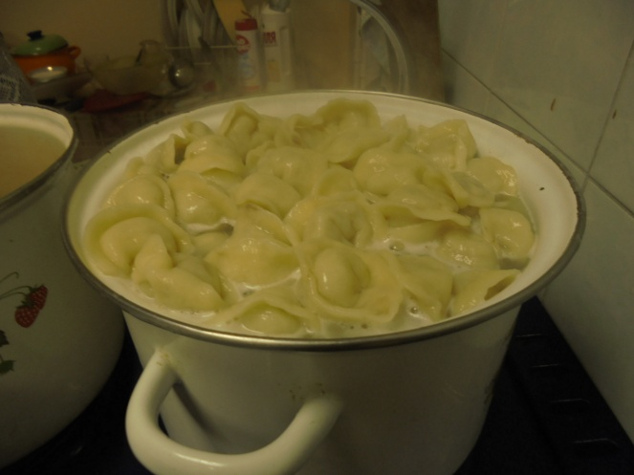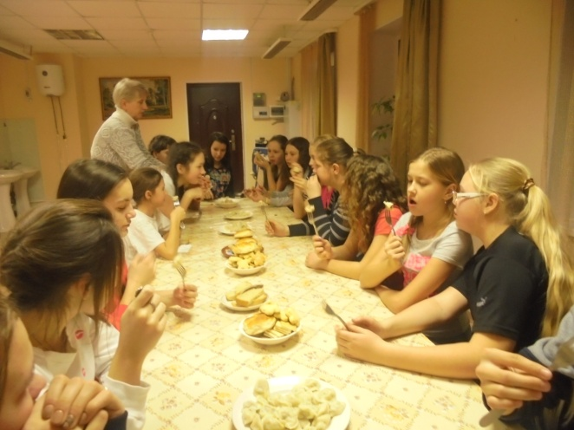

Худякова Надежда Константиновна провела Новогоднюю игру-эстафету «Быстрые и ловкие», а также гадание «Вслепую».

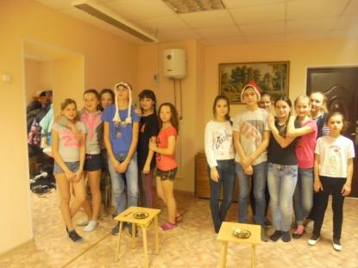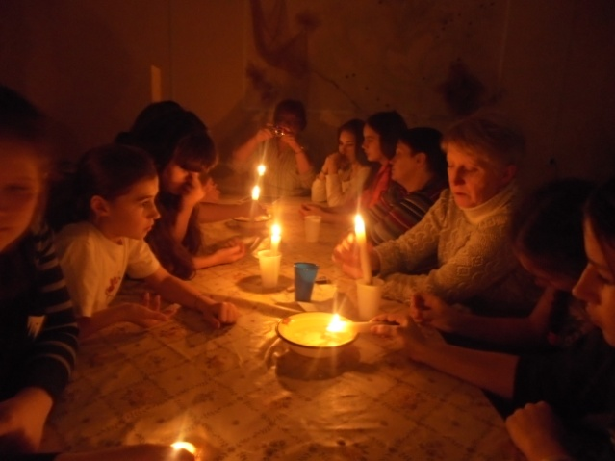

С 12 до 2-х часов ночи мы поучаствовали в святочных гаданиях.

На следующий день с ребятами было проведено занятие «Атрибуция музейного дела». Учащимся были розданы музейные предметы (старые книги, фотографии, значки, веретено, учительская указка, старый уличный фонарь…). Каждому участнику занятия нужно было описать по три предмета в инвентарной карточке. Мы учились определять датировку предмета, из чего состоит тот или иной материал, его описание, размеры. Определяли сохранность, происхождение и легенду.
И опять игры на свежем воздухе. После обеда все разъехались по своим населённым пунктам до следующей встречи.

Худякова Надежда Константиновна,
МБОУ «Сергинская СОШ»

